https://github.com/2024125079/Face-Recognition-Doorlock

[ 얼굴인식 기반 스마트 도어락 ]

프로젝트 관리 계획서

- 정현종 -

문서번호 : 과제2.프로젝트관리계획서
소 속 : 한국항공대학교
팀 명 : HDJ
팀 원 : 김형준 전동규 정현종
교 수 :

버전 | 날짜 | 작성자 성명 | 제/개정사항 | 비 고
1 | 4월 10일 | 정현종 | 프로젝트 관리 계획서 작성
2 | 4월 13일 | 정현종 | 프로젝트 관리 계획서 수정

- 서론 1
  - 문서의 목적 및 범위 1
  - 프로젝트 개요 1
  - 프로젝트 목표 2
  - 용어 정의 2
  - 참조 문서 2
- 개발 계획 3
  - 개발 절차 모형 3
  - WBS(Work Breakdown Structure) 3
  - 개발 내용 4
  - 개발 일정 5
- 팀 구성 6
  - 팀 구조 6
  - 역할 및 책임 6
- 품질 관리 7
  - 팀 미팅 계획 7
  - 변경 사항 관리 방법 7
  - 산출물 관리 방법 8
- 개발 환경 9
  - 하드웨어 환경 9
  - 소프트웨어 환경 9
  - 기타 개발 환경 9
- 산출물 10
  - 산출물 정의 10
  - 산출물 작성일 및 담당자 10
  - 기타 제약사항 11
- 기타 사항 11
  - 리스크 관리 11
- 참고문헌 및 부록 11

서 론

문서 목적 및 범위
본 프로젝트 계획서는 ‘얼굴인식 기반 스마트 도어락’ 프로젝트의 효율적인 관리를 위해 일정, 조직 구성, 품질 관리를 목적으로 합니다.

본 문서는 다음과 같은 범위의 지표로 적용할 수 있다.
① 프로젝트 개요 (프로젝트 정의, 주요 기능 정리)
② 개발 계획 및 환경 (개발 절차 모형, 내용 및 일정, 소프트웨어/하드웨어 환경)
③ 팀 구성 (팀 구조/역할 및 책임)
④ 품질관리 (팀 미팅, 변경 사항 및 산출물 관리)
⑤ 산출물 (산출물 정의, 작성일 및 담당자)

프로젝트 개요
    - 프로젝트 정의
얼굴 인식 기술을 라즈베리 파이에 이식하여, 물리적인 키 없이 보안성과 편의성을 극대화한 스마트 보안 시스템을 구죽하는 것을 목적으로 합니다.

    - 주요 기능 설명

ID | 설명
F01 | Pi 카메라를 통해 입력된 영상에서 학습된 사용자의 얼굴을 2초 이내에 식별함
F02 | 단순 사진이나 영상을 이용한 부정 접근을 판별하여 차단하는 기초 보안 로직
F03 | 사용자의 이름과 출입 시간을 SQLite DB에 기록하여 관리자가 추후 확인 가능하게 함
F04 | 등록되지 않은 인원이 접근 시 즉시 사진을 촬영하고 로컬 서버에 저장함
F05 | LCD 또는 LED를 통해 현재 시스템의 상태(인식 중, 승인, 거부)를 사용자에게 알림

프로젝트 목표
도어락을 기존의 방식보다 빠르게 별도의 매체 없이 빠른 인식 및 개폐를 할 수 있는 디바이스를 제작하고, 등록된 사용자 외 외부인 출입 차단 및 강제 개폐 시도 방지 서비스를 제공합니다.

용어 정의
본 문서의 이해를 돕기 위해 사용된 모든 용어 및 약어를 설명하고 정의합니다.
용어 | 설명
OpenCV | 실시간 컴퓨터 비전을 목적으로 하는 오픈소스 라이브러리
WBS | 프로젝트 목표 달성을 위해 필요한 활동을 세분화한 작업 분할도

1.4 참조 문서
Hw1_2024125079_정현종.pdf
Readme.txt

개발 계획

개발 절차 모형
- 소프트웨어를 개발하기 위한 개발 절차 모형
소규모 팀의 효율성과 하드웨어 결합 리스크를 최소화하기 위해 프로토타입 모델을 채택했습니다. 핵심 기능(얼굴인식 + 도어락)을 구현한 프로토타입 모델을 먼저 제작하여, 검증 후 부가 기능(DB, 알림)을 단계적으로 구현합니다.
- 개발 절차 모형과 함께 분석, 설계를 진행하기 위한 방법론
프로젝트는 기능별 모듈화와 캡슐화를 통해 유지보수 및 확장이 용이하도록 ‘객체지향 방법론’을 채택하여, 각 기능을 독립적인 클래스 단위로 설계하고 단계별로 통합할 계획입니다.
클래스가 자연스럽게 소프트웨어 모듈의 한 단위가 되어 분석, 테스트, 유지보수, 확장 등에 용이한 부분이 있습니다.

WBS(Work Breakdown Structure)

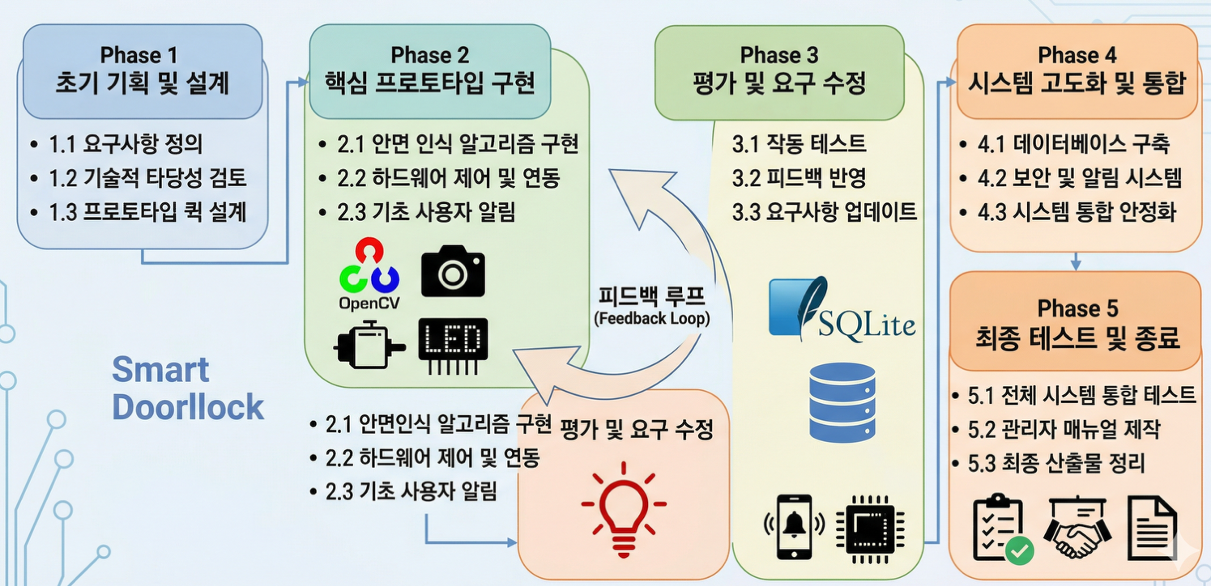

  - 개발 활동

개발 활동 | 설명
프로젝트 요약 | 프로젝트 요약서 작성
프로젝트 계획 | 프로젝트 계획서 작성
요구사항 정의 | 요구사항 정의서 작성
요구사항 분석 | 요구사항 분석서 작성
안면 인식 알고리즘 구현 | 데이터셋 수집 및 전처리를 통해 얼굴 인식 모델을 학습시키고, 실시간 영상에서 사용자를 정확히 식별하는 핵심 로직을 코딩함
핵심 프로토타입 설계 | 하드웨어(카메라, 모터)와 소프트웨어(인식 로직) 간의 데이터 흐름을 설계하고, 초기 시제품 제작을 위한 상세 클래스 구조를 도출함
하드웨어 제어 및 연동 | 인식 결과에 따라 서보 모터를 구동하여 도어락의 잠금을 해제하는 물리적 제어 기능을 구현하고 센서와 연동함
데이터베이스 구축 | SQLite를 활용하여 출입자의 로그 기록(시간, 이름)과 미등록자의 접근 사진 경로를 저장하고 관리하는 데이터 구조를 생성함
시스템 통합 및 고도화 | 검증된 핵심 프로토타입에 DB 연동 및 알람 기능을 통합하고, 조도 변화 등 다양한 환경 변수에 대응하도록 시스템을 안정화함
통합 테스트 및 검증 | 전체 시스템이 요구사랑대로 작동하는지 최종 테스트를 수행하고, 오인식률 측정 및 보안 취약점을 점검하여 프로젝트를 마무리함

개발 일정

활동 | 3 | 4 | 5 | 6
프로젝트 요약 | 1주차
프로젝트 계획 | 2주차
요구사항 정의 및 분석 | 3주차~4주차
회의 | 3주차~4주차
설계 |  | 1주차~2주차
회의 |  | 1주차~2주차
프로토타입 |  | 3주차~4주차
프로토타입 회의(피드백,수정) |  | 3주차~4주차
고도화 |  |  | 1주차~3주차
회의 |  |  | 1주차~3주차
품질관리 |  |  | 3주차~4주차
회의 |  |  | 3주차~4주차
테스트 |  |  |  | 1주차
프로젝트 종료 |  |  |  | 1주차

팀 구성

팀 구조
팀장의 역할은 있지만 모든 팀원이 협력하고 서로의 맡은 역활을 수행하면서 수평적 의사소통으로 빠르게 모델을 만들어가는 구조를 채택하였습니다.

역할 및 책임

이름 | 역할 | 책임 (공동 / 개별)
정현종 | 팀장 | 문서관리 자료조사 | 프로젝트 총괄 관리, 안면 인식 알고리즘 구현 및 시스템 제어 로직 개발
전동규 | 팀원 |  | 도어락 본체 제작, 라즈베리 파이랑 카메라, 모터 회로 설계 및 물리적 조립
김형준 | 팀원 |  | 학습용 얼굴 데이터셋 수집 및 전처리, SQLite 출입기록 DB 설계 및 관리

품질 관리

팀 미팅 계획
- 정기 회의
  - 팀 회의 시간 : 매주 금요일 오후 4시
  - 회의 내용 : 주각 개발 진행 상황 공유, 개발 목표 설정
  - 미팅 참석자 : 팀원, 팀장
- 비정기 회의
  - 프로젝트 진행에 문제가 발생하여 회의가 필요한 경우에 진행
  - 비정기 회의는 팀장 또는 팀원 등 자신이 맡은 업무에 문제 발생 시 요청
  - 미팅 참석자 : 팀원, 팀장

변경사항 관리 방법
- 모든 팀원이 자유롭게 의견을 내지만, 최종 결정은 팀장이 수행
- 의견 충돌 시 프로젝트의 목적과 일정을 고려하여 팀장이 최종 의사결정권을 가짐
- 중요 기능 변경이나 일정 조정이 필요한 경우, 결정 사항을 즉시 기록하고 지도 교수님께 보고하여 피드백을 받음
- 변경된 사유와 결과는 GitHub의 커밋 메세지에 명확히 기록하여 이력을 추적

산출물 관리 방법
- 산출물에 대한 명명(Naming) 방법
  - 소프트웨어 : 버전_해당 버전의 산출 일자 => v[버전]_[날짜]
  - 문서 : 과제[번호].[문서명] –
  - ex -과제2.프로젝트관리계획서
  - 그 외 파일 : 해달 파일의 목적이 명확하게 들어나는 이름
- 산출물의 버전 관리 방법 및 버전관리 담당자
  - 소프트웨어 : 파일명 맨 앞에 버전을 기재 (담당자: 팀원 전체)
  - 문서 : 파일명 맨 뒤에 날짜를 기재하고, 문서 내에 제/개정 이력을 수정 (담당자 : 정현종)
  - 그 외 파일 : 파일명 앞에 날짜가 붙으며 필요할 경우 1,2 등의 숫자를 추가하여 기재 (담당자 : 전체)
  - 가이드라인: 모든 팀원은 주 1회 이상 작업 내용을 Push하며, 유의미한 코드 변경 시 반드시 커밋을 수행
- 산출물의 저장 방법
  - 소프트웨어 : Github
  - 문서 : Github
  - 그 외 파일 : 하드웨어 및 팀원 공유 클라우드

개발 환경
  - 하드웨어 개발 환경

구분 | spec
라즈베리파이 4 B | - 2.4GHz / 5.0GHz IEEE 802.11ac 무선 LAN,  - Bluetooth 5.0, BLE
노트북 | - MacOS (M1 칩)  - RAM 8GB  - SSD 256GB

  - 소프트웨어 개발 환경

구분 | type | spec
Mac | OS | Mac1

기타 개발 환경
해당없음

산출물

산출물 정의
형식 : 과제번호.문서명_v[해당 문서의 버전]
ex)
- 과제1.시스템정의서_v1.0.0
- 과제2.프로젝트관리계획서_v1.0.0
- 과제3.요구사항정의서_v1.0.0
- 과제4.요구사항분석서_v1.0.0
- 과제5.소프트웨어설계서_v1.0.0

산출물 작성일 및 담당자

산출물 | 최종 작성일 | 최종 검토자 | 작성 책임자
과제1.시스템정의서 | 2026-03-16
과제2.프로젝트관리계획서 | 2026-04-13
과제3.요구사항정의서 | -
과제4.요구사항분석서 | -
과제5.소프트웨어설계서 | -

기타 제약사항
해당사항 없음

기타 사항

리스크 관리

No | Risk | Critical | Occur | Mitigation Plan | Alternative | Respon
1 | 하드웨어 부품 결함 | High | Low | 새로운 부품 수급 | 여분의 서브 모터 및 케이블 사전 확보, 고장 시 즉시 교체 및 회로 재점검 | 전동규
2 | 낮은 기술 수준 | Mid | Mid | 직무 매칭 | 해결 불가능한 기술적 난제 발생 시 오픈소스 레퍼런스 조기 확보 및 팀장 판단하에 핵심 기능위주로 개발 범위 조정 | 정현종

참고문헌 및 부록
-부록 1 : 시스템정의서 (hw1_2024125079_정현종)

